1. What is noun?
   1. semantic: designates objects
   2. morphology: def, poss, case
   3. syntactic: place in sent (subj/obj), place in phrase (last, head)
   4. Noun can be proper and common
2. Gender:

к следующему разу читаем главу из Плунгяна про род и согласование и три главы из WALS: 31a, 32a, 55a

* 1. sex-oriented
  2. animacy scale:
     1. hum (but not children): m or f
     2. less than hum: m by default, + depends on size
  3. some natural objects are historically feminine
  4. covert category, becomes overt if noun is definite (def scale)
  5. wənd and set for marking sex-oriented gender:
     1. Тезис: род и обозначение существ женского пола являются в немецком разными категориями, одну из которых естественно считать только грамматической и согласовательной, другую деривационной (то есть затрагивающей лексическое значение) и тем самым семантической. Действительно, все существительные, которые несут этот суффикс, являются названиями женщин; но не все существительные женского рода несут этот суффикс. То есть очевидна корреляция между суффиксом и значением ‘женщина’ - это, а не граммема женского рода, и есть собственно значение суффикса. Тот факт, что все такие существительные вызывают согласование по женскому роду, объясняется уже структурой категории рода в немецком языке: все (вернее, абсолютное большинство, за некоторыми исключенями) существительных, обозначающих женщин, принадлежат женскому роду - это связано с семантической мотивированностью категории рода в немецком языке. Таким образом, связь между суффиксом -in и категорией грамматического рода оказывается опосредованной, и считать это примером overtness категории рода (как в банту) нельзя.  
        Вообще, явным мотивом этого вопроса является как раз смешение семантической категории ‘женский пол’ с грамматической категорией ‘женский род’.

1. Number: Crobett
   1. -oč/ -woč
   2. brother: wəndemoč or wəndemamač (cp. t’ələlləq)
   3. book, year, word (loan words)
   4. priest (cohen) - reanalysis
   5. not really obligatory category (t’ələlləq bet and so on) - собирательность
2. Cases (Poor case systems - Arkadiev):
   1. Nom (0) vs. Acc (-n).
   2. DOM: acc/0 (if 0, then Word Order) - definiteness
   3. Prepositions (prepositional cases):
      1. 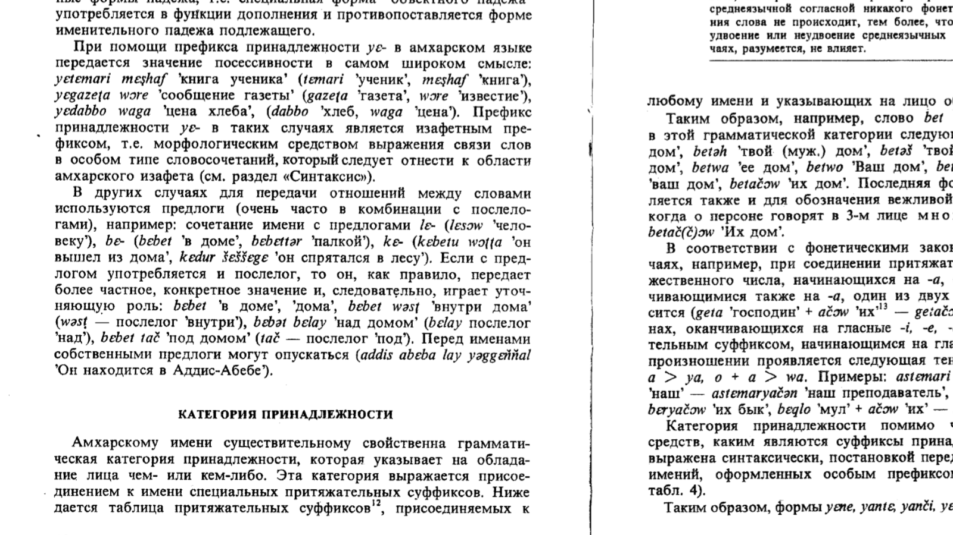
3. Poss:
   1. morphological (suffixes):
   2. syntactical (pronouns):

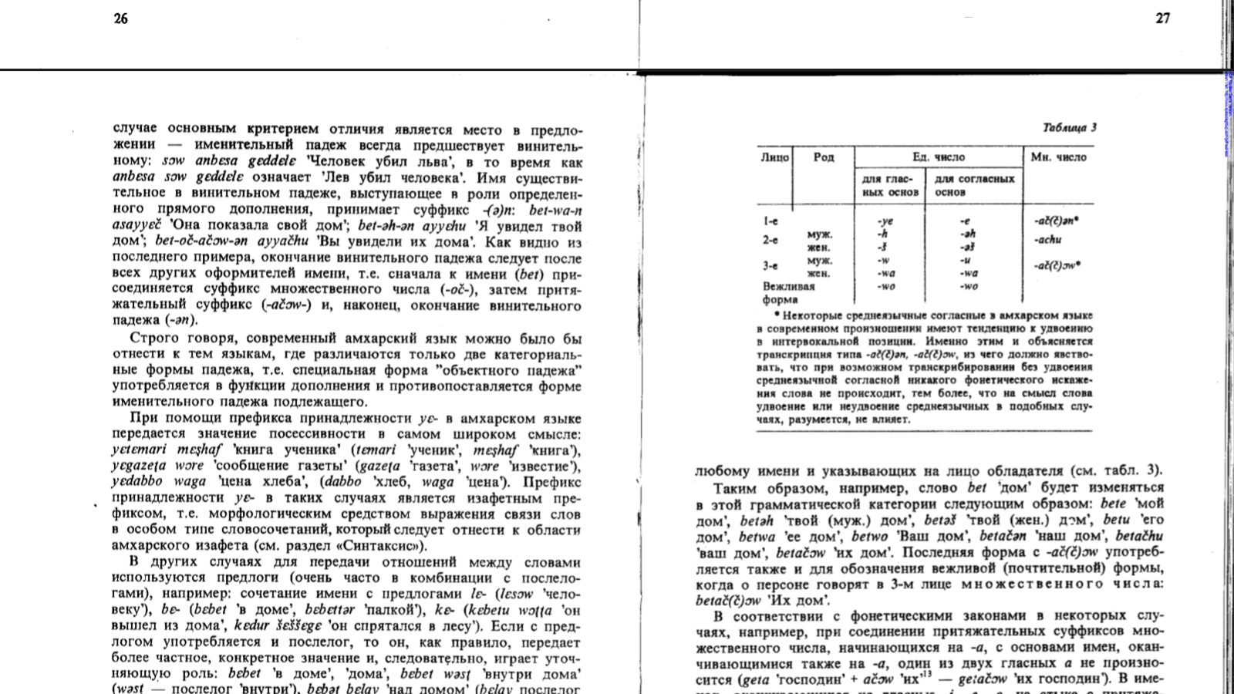

1. Амхарский изафет: ye- дженерал посессив
2. Definiteness:
   1. Gender: -wa, -u etc.
   2. разграничение артикля с суффиксами принадлежности наблюдаетсяб когда сущ имеет прилагательное: тэллек-у бет (дефб большой дом), теллек бет-у (посс, его большой дом)
   3. -itu - fem.def - expressive (betitu - домик)
   4. йеу: сыу-йеу
   5. определенность через посессивные суфф, притяжат мест и демонстративы
   6. неопределенность: numeral one - and sew
3. Субстантивация:
   1. при помощи определенного артикля (qonjo-wa, hulett-u etc.)
   2. номинализация: деятель, способ, орудие (холодильник), место; ординалс как субстантивированные числительные в адъективной позиции
4. Синтаксис именной группы:
   1. именные мидификаторы (амхарский изафет)
   2. порядок слов: неопр. артикль > прилагательные (семантическая мотивация) > cущ (изафет) > head noun
   3. согласование
   4. сочинение прилагат и сущ (+ согласование)
5. (Релятив клаузес)

порядок аффиксации существительного: Pl>POSS.PL>ACC